2025年江苏省大学生工程实践与创新能力大赛
场景设置与任务命题 | 参赛项目
场景设置与任务命题 | 生活垃圾智能分类
1、场景设计思路
1）拟规划的现场决赛方案（包括垃圾种类、投放方式、垃圾口尺寸等）
1.垃圾种类：
决赛现场的垃圾种类需要涵盖采用原有的四类垃圾，也需要在原有的基础上扩充，检验选手的实时调整能力：
垃圾类别 | 具体种类
可回收垃圾 | 1. 不同颜色的塑料瓶（如透明、绿色、蓝色等）  2. 金属罐（如饮料罐、食品罐）  3. 口香糖包装袋  4. 纸盒（如牛奶盒、果汁盒）  5. 玻璃瓶（如啤酒瓶、酱油瓶）  6. 旧报纸、杂志  7. 旧衣物（如T恤、袜子）  8. 电子产品外壳（如手机壳、电脑外壳）
有害垃圾 | 1. 废弃小灯管（如节能灯、LED灯）  2. 废弃药品外包装（如药盒、药瓶）  3. 多种颜色的电池（如5号电池、纽扣电池）  4. 药丸（如过期药品）  5. 废弃化妆品（如指甲油瓶、口红）  6. 废弃杀虫剂瓶  7. 废弃油漆桶  8. 废弃荧光笔
厨余垃圾 | 1. 黄瓜段  2. 水果切片（如苹果、橙子）  3. 剩饭剩菜  4. 蛋壳  5. 茶叶渣  6. 果皮（如香蕉皮、西瓜皮）  7. 蔬菜叶（如白菜叶、菠菜叶）  8. 坚果壳（如花生壳、核桃壳）
其他垃圾 | 1. 烟头  2. 树叶  3. 卫生纸  4. 一次性餐具（如塑料叉子、纸杯）  5. 破损陶瓷碗碟  6. 脏污塑料袋  7. 尿不湿  8. 灰尘、泥土

- 投放方式：
- 决赛时，采用多垃圾同时投放的方式，每次投放数量为 [X] 个左右，且垃圾投放时
- 会模拟实际生活中的掉落随机状态，如部分垃圾可能会相互接触或轻微重叠，以增加识
- 别和分拣的难度，检验参赛作品在复杂情况下的性能表现。（X>=2）
阶段 | 每次投放垃圾数量（X） | 垃圾种类数量 | 垃圾投放状态 | 分数权重 | 说明
阶段1 | 2 个 | 2种 | 垃圾独立掉落，无明显接触或重叠 | 10 分/次 | 基础难度，检验选手对单一垃圾的识别和分拣能力
阶段2 | 2-3 个 | 3种 | 部分垃圾轻微接触或重叠 | 20 分/次 | 增加垃圾数量和种类，考验选手对多目标的处理能力
阶段3 | 4-5 个 | 4种 | 垃圾随机掉落，部分垃圾接触或重叠，且包含相似外观的垃圾（如不同颜色的塑料瓶） | 30 分/次 | 高难度，检验选手在复杂场景下的分类准确性和实时调整能力
阶段4 | 5-7个 | 4种 | 垃圾密集掉落，多垃圾接触或重叠，且包含易混淆垃圾（如口香糖包装袋与卫生纸） | 40 分/次 | 极限难度，全面检验选手的综合能力

- 垃圾口尺寸：
鉴于决赛需要进行多垃圾的高效分拣与识别，垃圾口尺寸设计为可调节式，以适应
不同大小垃圾的投放需求。初步设定垃圾口尺寸范围在 [最小尺寸] - [最大尺寸] 之间，
参赛队伍需根据实际情况在现场灵活调整垃圾口尺寸，确保垃圾能够顺利投放且不影
响后续的识别与分拣流程。

- 现场初赛与现场决赛的方案详细对比分析
垃圾投放口 ：初赛方案采用固定尺寸的投放口，而决赛方案则将投放口设计为可调节尺寸范围。这意味着决赛对参赛队伍的投放口尺寸适应性提出了更高要求，能够更好地模拟实际生活中复杂多变的生活垃圾投放场景，考验参赛队伍在不同尺寸垃圾投放情况下的应对能力。
垃圾显示 ：初赛仅显示出厨余垃圾、有害垃圾等四个大类，而决赛在此基础上，还能显示具体垃圾种类名称及识别、分拣进度等详细信息。这表明决赛对垃圾信息显示的全面性和精细化程度要求更高，有助于参赛队伍更直观地了解作品性能及分拣情况，及时发现问题并进行调整优化。
垃圾投放数量 ：初赛为单次投入 1 个垃圾，决赛则为单次投放 [X] 个左右，且垃圾相互间可能存在接触或重叠。决赛投放数量的增多以及垃圾之间复杂的状态，对参赛作品的识别、分拣效率和准确性提出了更高挑战，能够有效区分参赛队伍的技术水平，筛选出在复杂条件下仍能保持高效准确分拣的优秀队伍
垃圾种类 ：初赛限定在几种常见垃圾物品，决赛则在常见垃圾基础上增加了一些特殊垃圾物品，使得垃圾种类更加丰富多样。决赛垃圾种类的多样性和复杂性增加，对参赛作品的识别泛化能力要求更高，更贴近实际生活中的垃圾处理需求，促使参赛队伍设计出更具适应性和实用性的垃圾分类方案。

对比项目 | 初赛方案 | 决赛方案 | 对比分析
垃圾投放口 | 固定尺寸为 [初赛尺寸] | 可调节尺寸范围为 [决赛尺寸范围] | 决赛对参赛队伍的投放口尺寸适应性要求更高，能更好地模拟实际复杂多变的生活垃圾投放场景
垃圾显示 | 显示出厨余垃圾、有害垃圾等四个大类 | 除显示四大类别外，还能显示具体垃圾种类名称及识别、分拣进度等详细信息 | 决赛对垃圾信息显示的全面性和精细化程度要求更高，有助于参赛队伍更直观地了解作品性能及分拣情况
垃圾投放数量 | 单次投入1个 | 单次投放 [X] 个左右，且垃圾相互间可能存在接触或重叠 | 决赛投放数量增多且情况更复杂，对参赛作品的识别、分拣效率和准确性提出了更高挑战，能有效区分参赛队伍的技术水平
垃圾种类 | 限定在几种常见垃圾物品 | 在常见垃圾基础上增加一些特殊垃圾物品，种类更加丰富多样 | 决赛垃圾种类的多样性和复杂性增加，对参赛作品的识别泛化能力要求更高，更贴近实际生活中的垃圾处理需求

2025年江苏省大学生工程实践与创新能力大赛
场景设置与任务命题 | 参赛项目
场景设置与任务命题 | 生活垃圾智能分类
2、根据设计的决赛场景，进行决赛垃圾分类机构设计
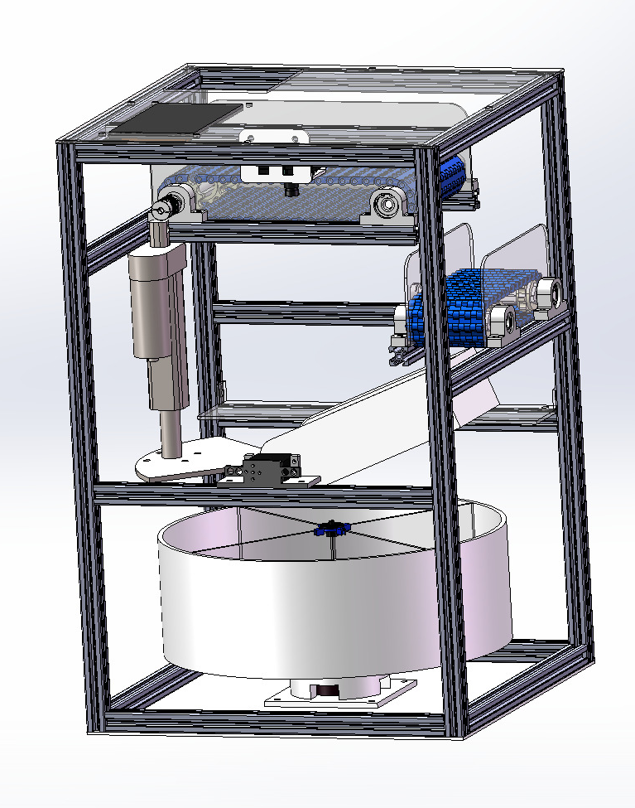
1）垃圾分类机构设计思路及原理图
图 1生活垃圾智能分类装置机械结构
1.整体分类结构设计 ：整个垃圾分类机构以坚固的铝合金金属框架为支撑，采用传送带搭配底部转筒的方案作为核心分拣结构。垃圾投放后，首先通过传送带输送至识别区域，底部转筒根据识别结果转动到相应的角度，将垃圾倒入对应的分类垃圾桶内。同时，在传送带两侧设置有辅助的红外传感器和相应的机械装置，用于进一步提高垃圾识别和分拣的准确性和效率。
2.多分类方式装置结构设计 ：
①传送带与底部转筒配合 ：传送带负责将垃圾均匀、稳定地输送与分拣，其运行速度可根据垃圾投放量和分拣需求进行调节。底部转筒安装在传送带下方，与分类垃圾桶相连通，转筒的转动由电机驱动，通过精确控制电机的转速和转向，实现将不同类型的垃圾准确倒入相应的垃圾桶内。
②分拣装置 ：在传送带边缘设置红外传感器，用于对垃圾进行准确分拣。通过多级传送带的设计，当遇到特殊情况（如垃圾相互粘连、识别不清等）时，依旧可进行垃圾的分离和分拣操作，确保整个分类过程的顺利进行。

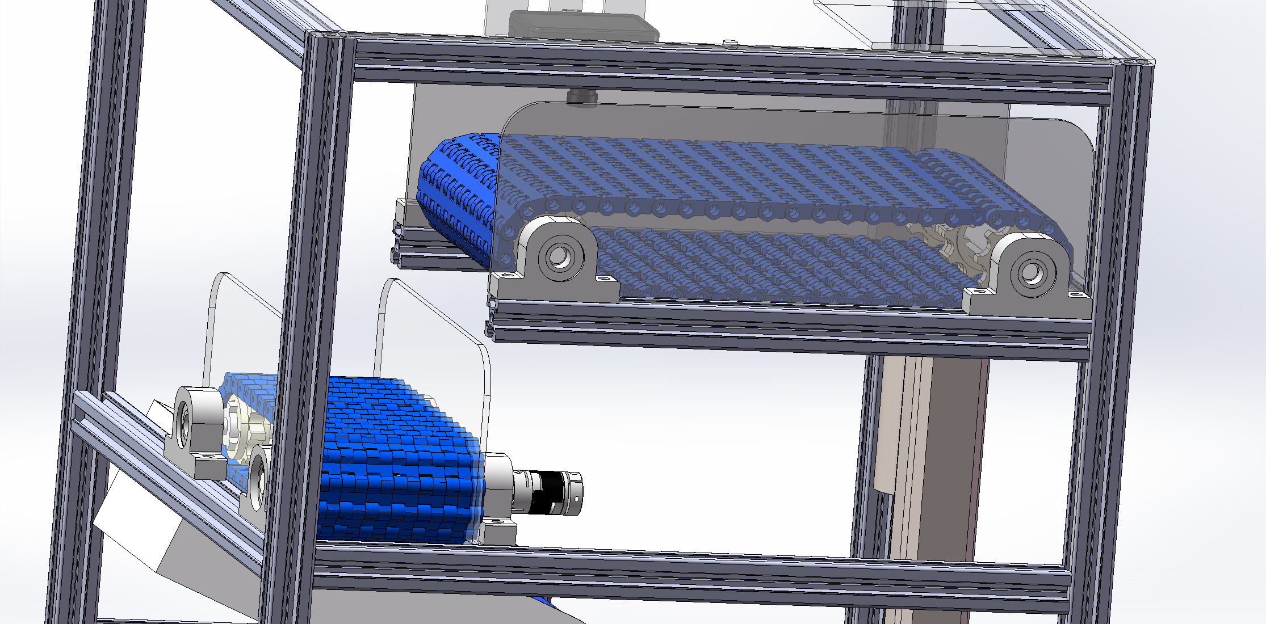
图 2传送装置

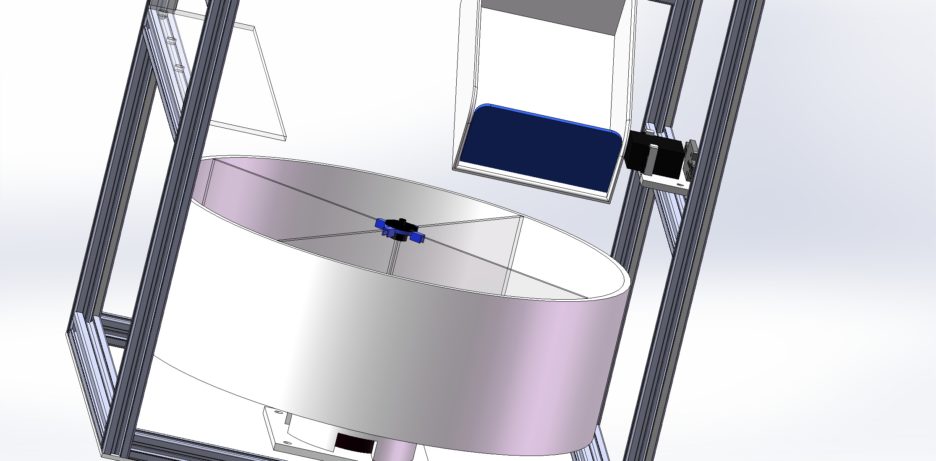
3.多分类方式装置结构配合 ：传送带与底部转筒作为主要的分拣结构，负责大部分垃圾的分类工作，两者紧密配合，通过信息共享和协同控制，实现对多种垃圾的高效、准确分拣。例如，当识别系统确定垃圾类型后，一方面控制底部转筒转动至相应垃圾桶位置，另一方面根据垃圾在传送带上的位置和状态，决定是否需要辅助装置进行干预，以确保垃圾能够准确落入对应的垃圾桶内。
图3 转筒

2）现场初赛与拟规划现场决赛的分类机构进行详细对比分析，并给出明显区别的结论
在现场初赛阶段，鉴于每次仅投入一件垃圾，我们采用倾倒托盘结构来实现垃圾分拣。具体而言，依据垃圾类型先后控制上下两个舵机进行倾倒操作，垃圾被准确倾倒至指定垃圾桶后，两个舵机同时回正，此方式简单快速，能够满足初赛的分类要求，且易于实现，门槛较低，确保大部分参赛队伍都能顺利完成任务，有效提升了整体的参与感。
现场决赛时，由于一次投入两件及以上的垃圾，托盘倾倒的结构不能实现比赛的要求，并且为了速度与效率的，因此转而采用传送带+底部转筒的方案，得以高速准确地实现多分类的要求

对比项目 | 初赛方案 | 决赛方案 | 对比分析
多分类机械结构 | 结构相对简单，主要依靠单一的识别与分拣装置完成垃圾分类 | 采用传送带搭配底部转筒的复杂结构，并结合多种辅助装置，实现多垃圾的高效分拣与识别 | 决赛分类机构在复杂性和技术难度上大幅提升，能够处理更复杂、多样的垃圾分拣任务，有效区分参赛队伍的技术水平
电控系统 | 由于每次处理垃圾数量少，分拣效率相对较低 | 可同时处理多个垃圾，通过优化传送带速度、底部转筒转动逻辑及辅助装置的协同工作，显著提高分拣效率 | 决赛方案在分拣效率上有明显优势，更符合实际生活场景中对垃圾处理效率的要求
垃圾识别程序 | 仅仅能检测垃圾在四类种的哪一类 | 不仅能够检测垃圾的种类，还能检测垃圾的位置，能够应对复杂多变的垃圾种类和状态 | 决赛方案在识别准确性方面更具优势，能更准确地识别各类垃圾，确保分类的正确性

2025年江苏省大学生工程实践与创新能力大赛
场景设置与任务命题 | 参赛项目
场景设置与任务命题 | 生活垃圾智能分类
3、竞赛过程说明
垃圾投放 ：参赛选手需在规定时间内（如 [投放时间] 秒）将垃圾投放至投放口，投放过程中应尽量避免垃圾相互粘连或严重重叠，但允许存在一定数量的轻微接触情况。投放结束后，立即启动垃圾分类机构进行分拣和识别操作。
信息显示 ：在比赛过程中，实时在显示屏上显示垃圾的识别结果、分拣进度以及各类垃圾桶的垃圾存储量等信息。例如，当成功识别一个塑料瓶并将其拨入可回收物垃圾桶后，显示屏会显示 “识别成功：塑料瓶，分拣进度：1/ [总垃圾数]，可回收物垃圾桶存储量：1/ [垃圾桶容量]” 等详细信息，让参赛选手和评委能够清晰了解比赛情况。
满载检测 ：每个分类垃圾桶都配备有满载检测装置，当垃圾桶内的垃圾存储量达到设定的上限时，检测装置会立即发出信号，停止该垃圾桶对应的分拣动作，并在显示屏上提示参赛选手及时清理垃圾桶，以确保比赛的正常进行。
评分方法 ：比赛采用综合评分的方式，评分项目包括垃圾识别准确率、分拣成功率、分拣效率、机构设计合理性、创新性以及团队协作表现等。具体评分标准如下：
总分 = 垃圾识别准确率得分 + 分拣成功率得分 + 分拣效率得分 + 机构设计合理性得分 + 创新性得分 + 团队协作表现得分，分高者获胜。
评分项目 | 分值 | 评分标准
垃圾识别准确率 | 25 分 | 根据成功识别的垃圾数量占总垃圾数量的比例评分：  识别准确率 ≥ 90%：25 分  80%-89%：20 分  70%-79%：15 分  60%-69%：10 分  ＜60%：5 分
分拣成功率 | 25 分 | 按照成功分拣至对应垃圾桶的垃圾数量占总垃圾数量的比例评分：  分拣成功率 ≥ 90%：25 分  80%-89%：20 分  70%-79%：15 分  60%-69%：10 分  ＜60%：5 分
分拣效率 | 20 分 | 以单位时间内成功分拣的垃圾数量评分：  分拣效率 ≥ 10 个/分钟：20 分  8-9 个/分钟：15 分  6-7 个/分钟：10 分  ＜6 个/分钟：5 分
机构设计合理性 | 15 分 | 从机构的结构稳定性、传动可靠性、操作便捷性等方面综合评价：  设计合理：15 分  较合理：10 分  一般：5 分
创新性 | 10 分 | 对参赛作品在垃圾分类技术、机构设计、识别方法等方面的创新点进行评估：  创新性突出：10 分  有一定创新：7 分  无显著创新：3 分
团队协作表现 | 5 分 | 观察参赛团队成员在比赛过程中的分工协作、沟通交流等情况：  团队协作默契：5 分  协作一般：3 分  协作较差：1 分

郑重提示：
1）文档雷同（注：均视作弊）或出现地名、单位名、队名、人名等任何标记或信息，文档分为0分，并对文档雷同的参赛队在比赛现场审核所用参赛作品。
2）报告的标点符号、错别字、字号、字体、行距，以及图表和公式及引用影响等排版规范影响该报告成绩，且报告排版规范分数不能高于报告内容质量分数。

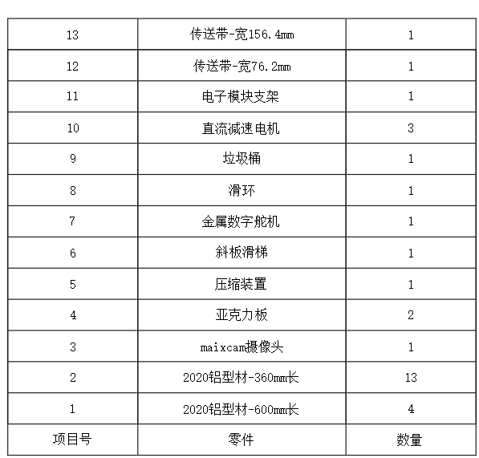
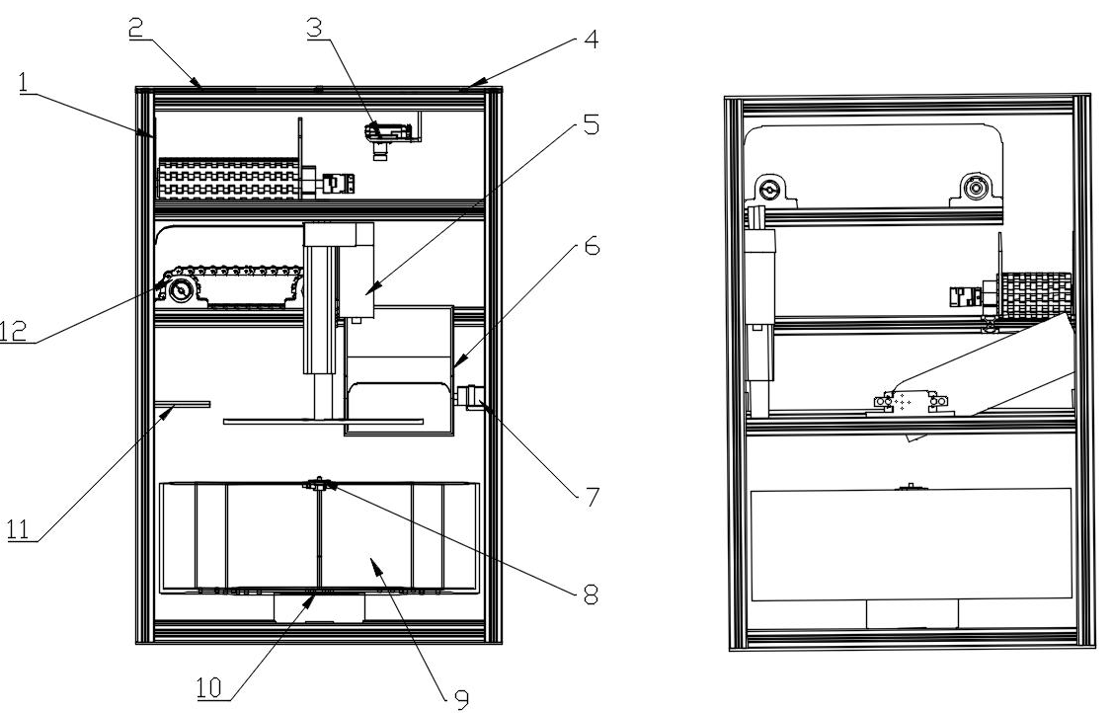
 | 分类机构装配图 | 比例 | 第 1 页
 | 2025年江苏省大学生工程实践与创新能力大赛 | 1:5 | 共 2 页

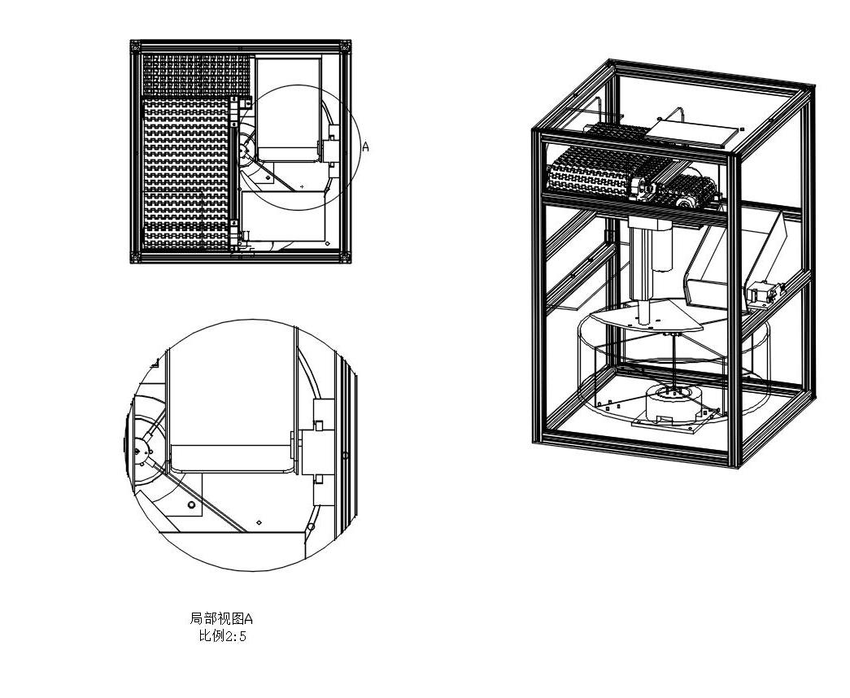
 | 分类机构装配图 | 比例 | 第 2 页
 | 第六届江苏省大学生工程训练综合能力竞赛 | 1:5 | 共 2 页

